Приложении № 1
Организация и проведение круглого стола «Развитие программ социальной адаптации и общественной интеграции подростков и молодежи группы риска
(вопросы межведомственного и межсекторного взаимодействия)»,
30 марта 2018 г., МБУДО Центр «Юность», г. Новосибирск

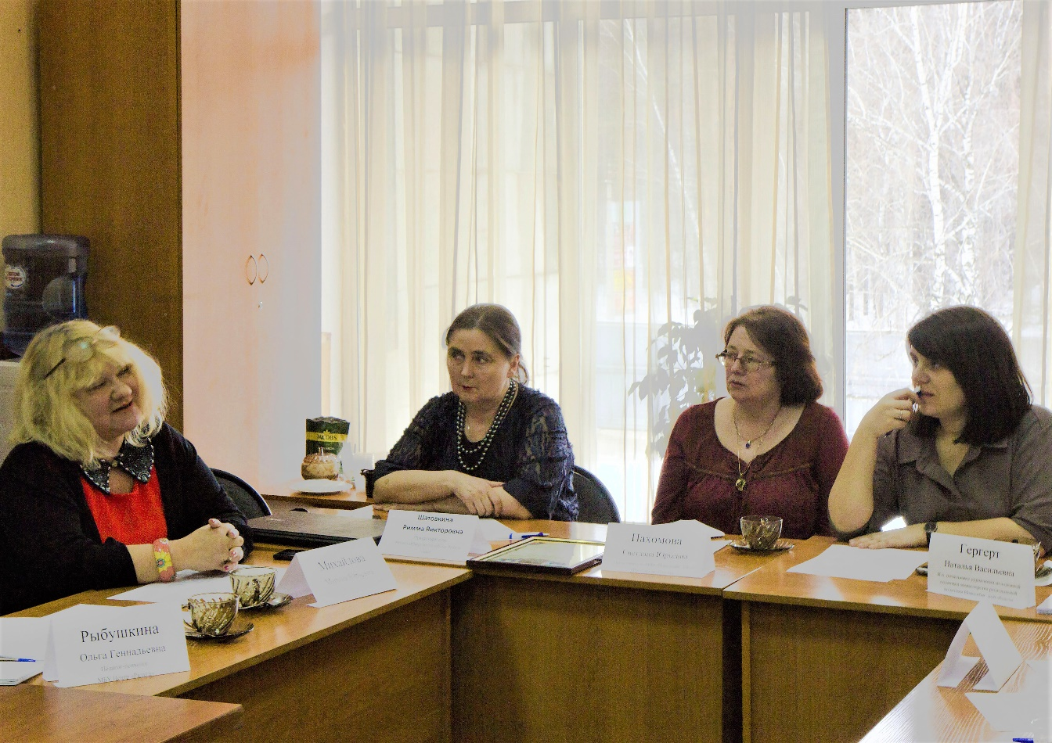
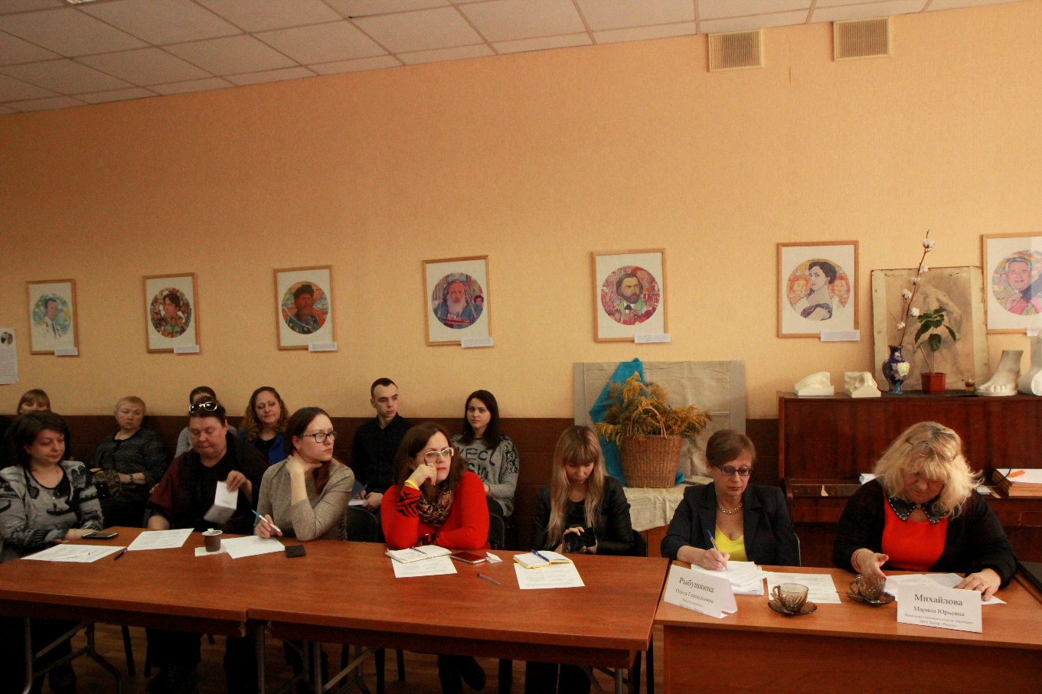

Приложение № 2

Участие в заседании Комитета Совета Федерации
по науке, образованию и культуре, 17 апреля 2018 г., Совет Федерации ФС РФ

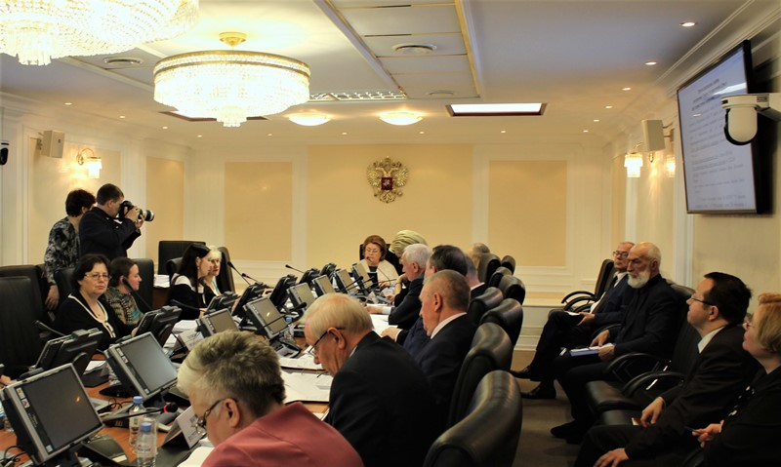

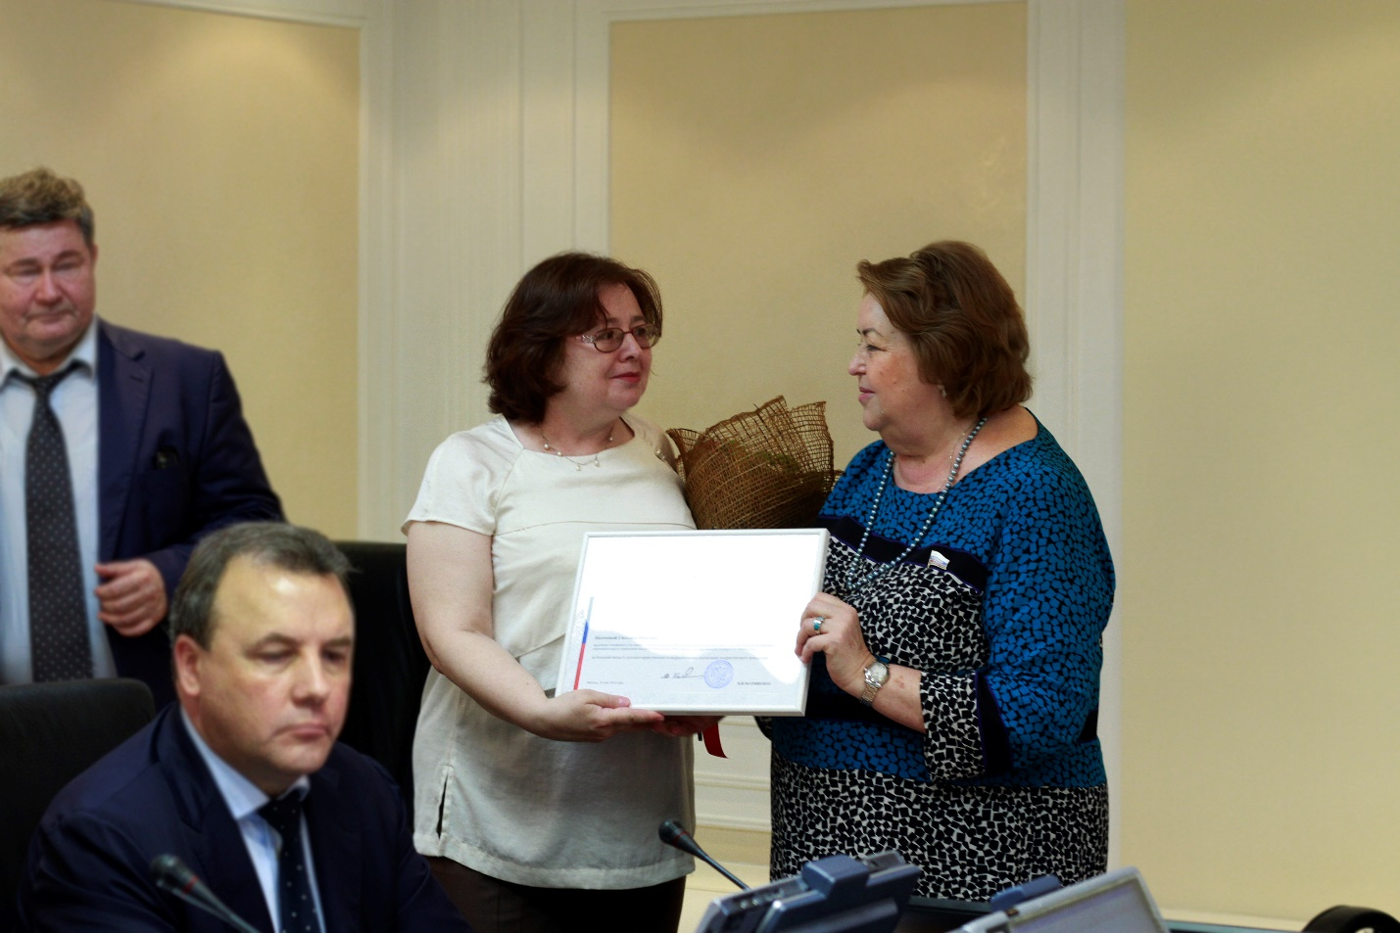

Приложение № 3
Организация и проведение выставочной площадки
«МОЛОКО и ХЛЕБ» с предоставлением презентационных материалов,
в рамках ежегодного областного фестиваля
«Арт-район. День славянской письменности и культуры»
19 мая 2018 г., ГАУК РО «Донская государственная публичная библиотека»,
г. Ростов-на-Дону

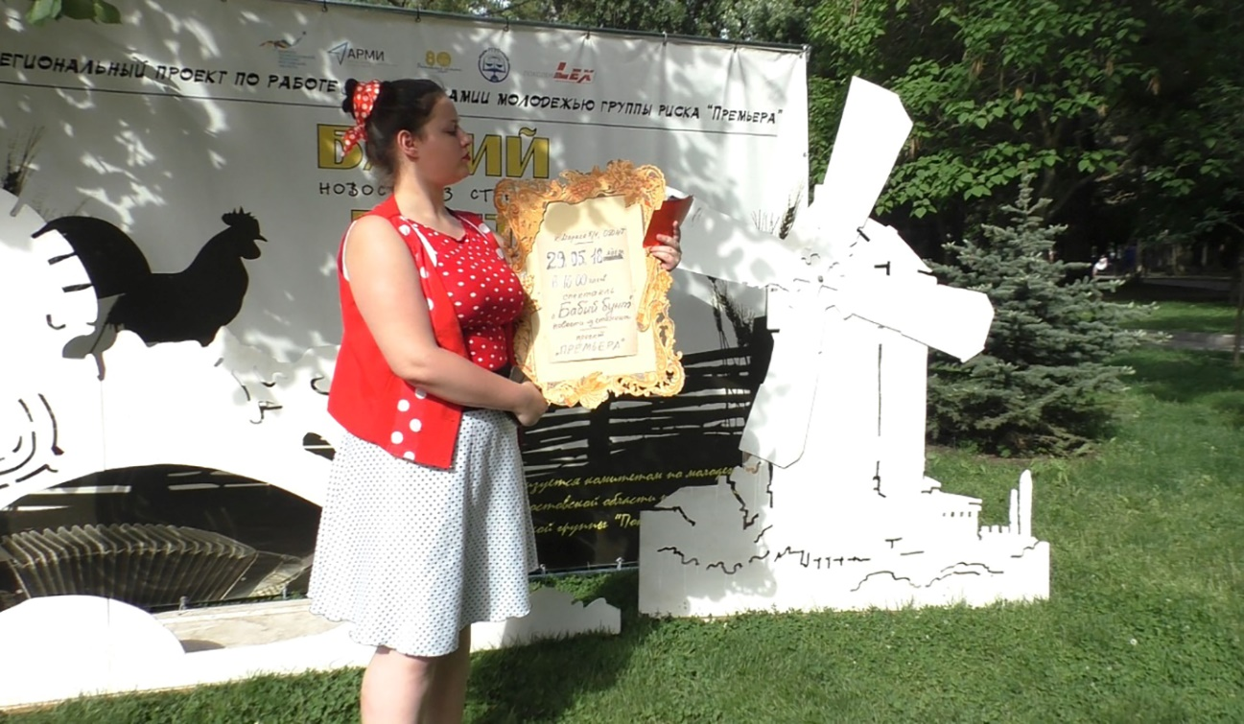
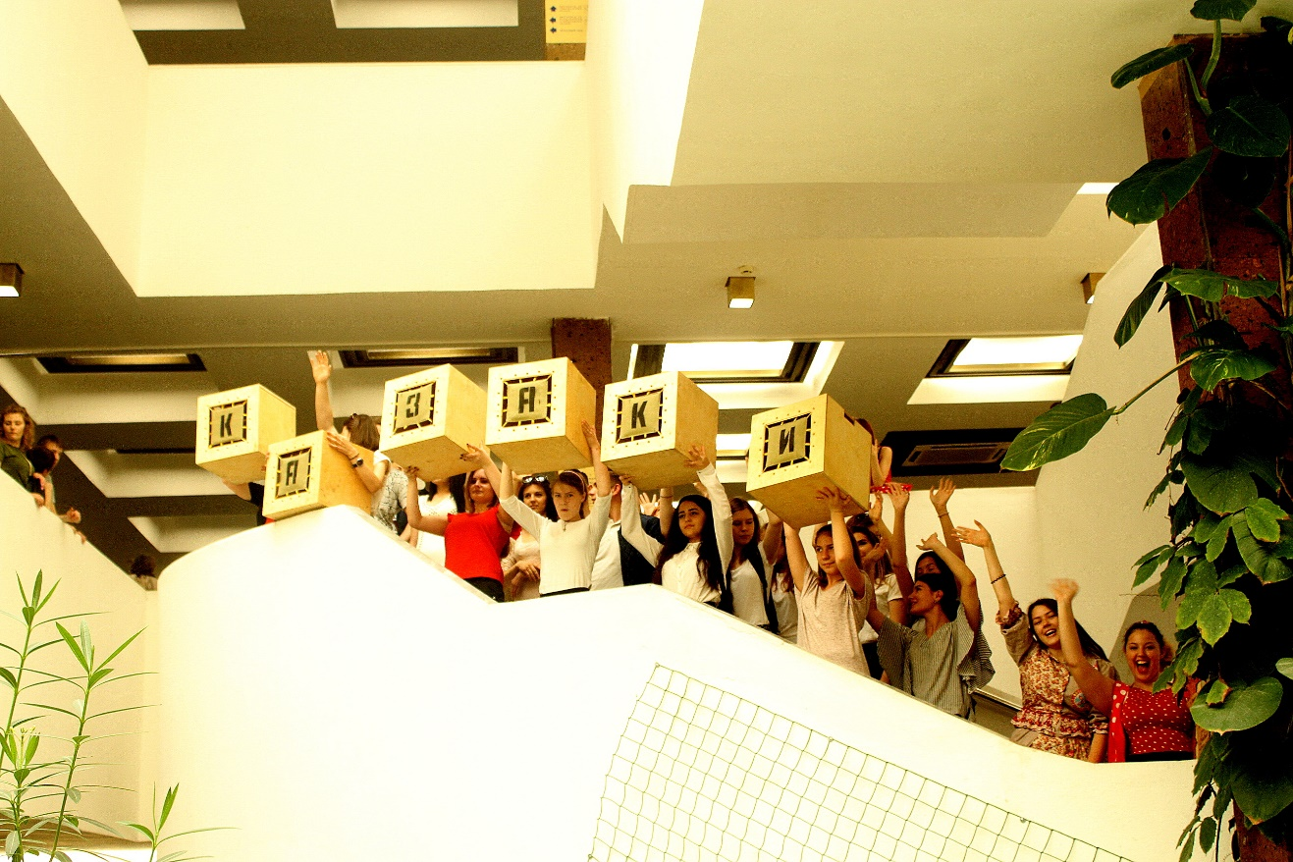

Приложение № 4
Встреча с руководителем
Федерального агентства по делам молодежи А.В. Бугаевым,
15 июля 2018 г., Федеральное агентство по дела молодежи

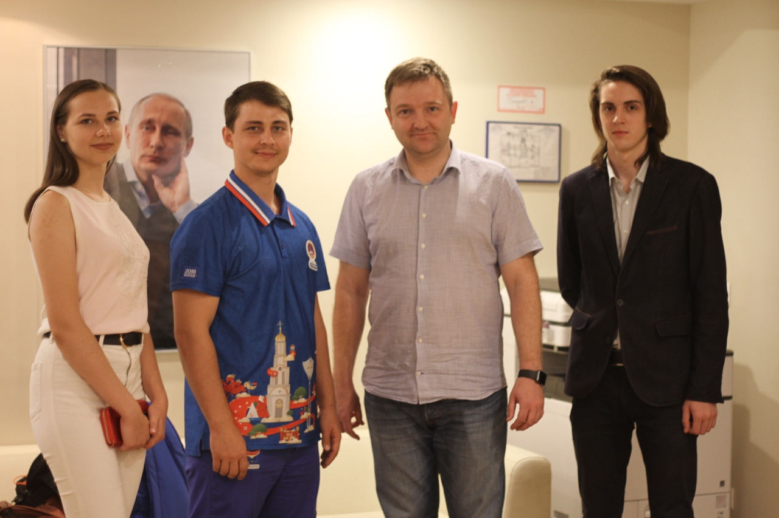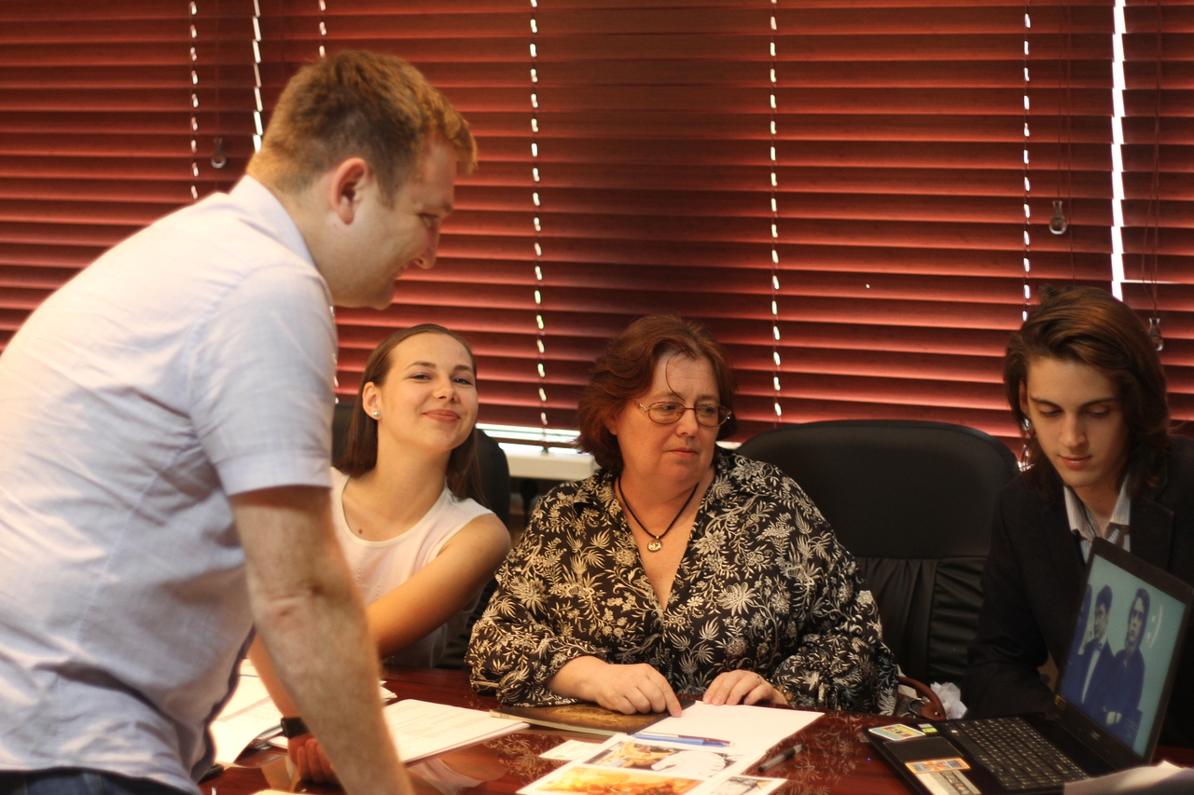

Приложение № 5

Конкурсное представление опыта работы профилактического проекта «ПРЕМЬЕРА»
(работа с подростками и молодежью группы риска средствами искусства,
Культуры и медиа) на V Всероссийском конкурсе в области событийного туризма,
23 августа 2018 г., Национальная библиотека Республики Карелия
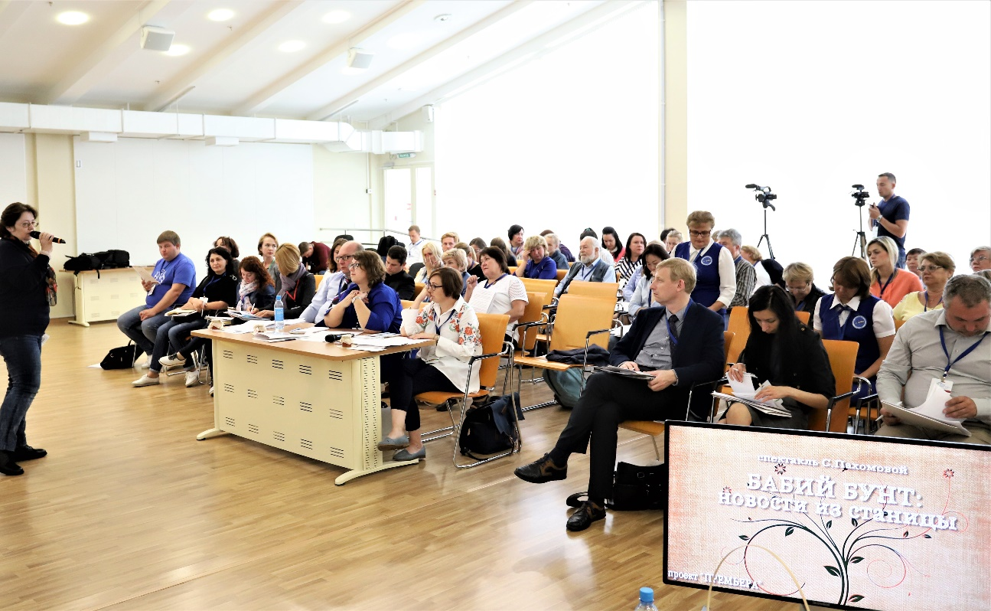
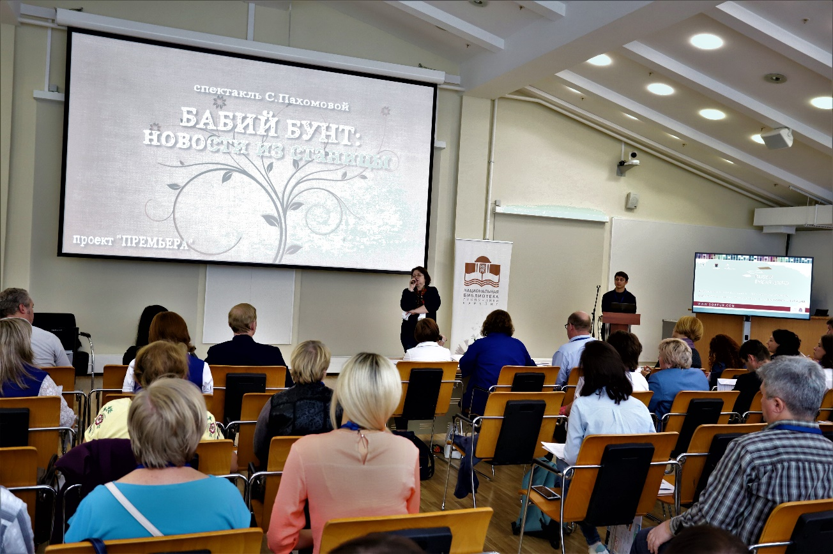

Приложение № 6
Встреча с представителями управления по делам молодежи города Дортмунд,
14 сентября 2018 г. Отдел по делам молодежи г. Ростова-на-Дону

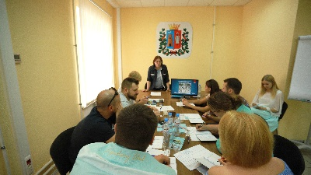
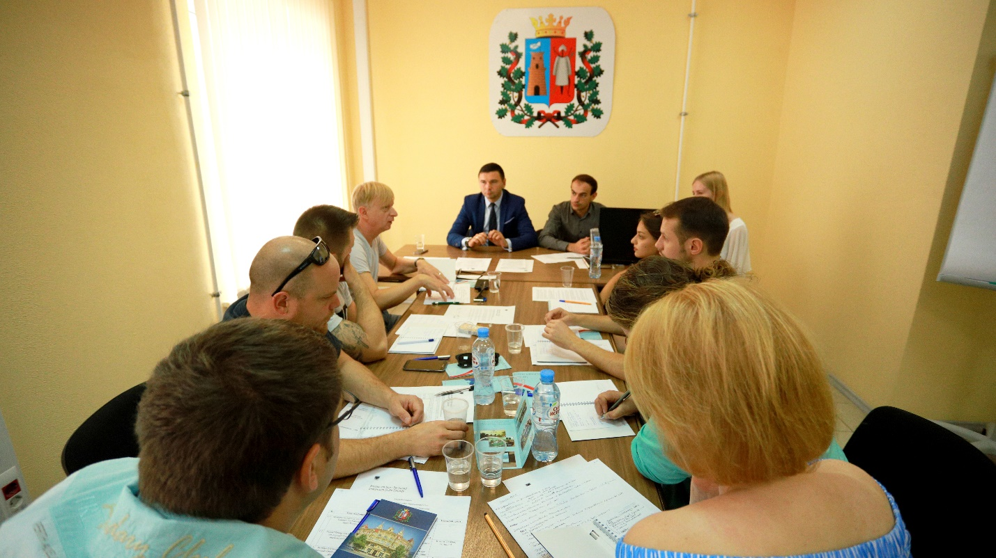

Приложение № 7
Организация и проведение работы площадки
«Добростудия «ПРЕМЬЕРА»,
в рамках международного форума добровольцев,
3-4 декабря 2018 г., ВДНХ, г. Москва

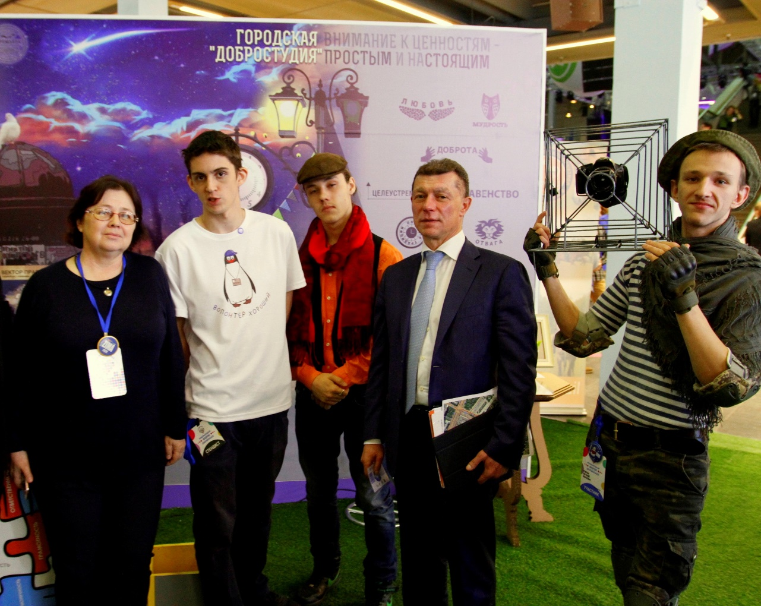

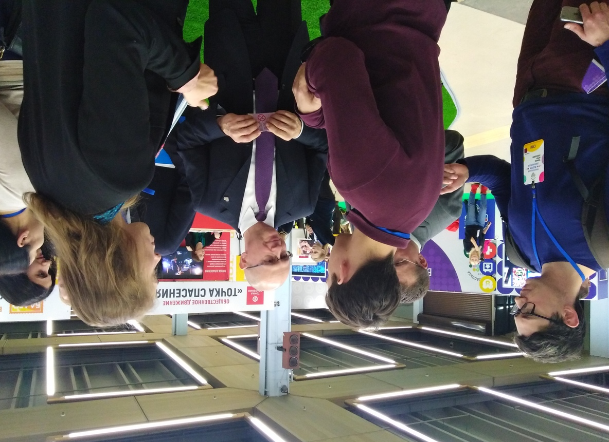

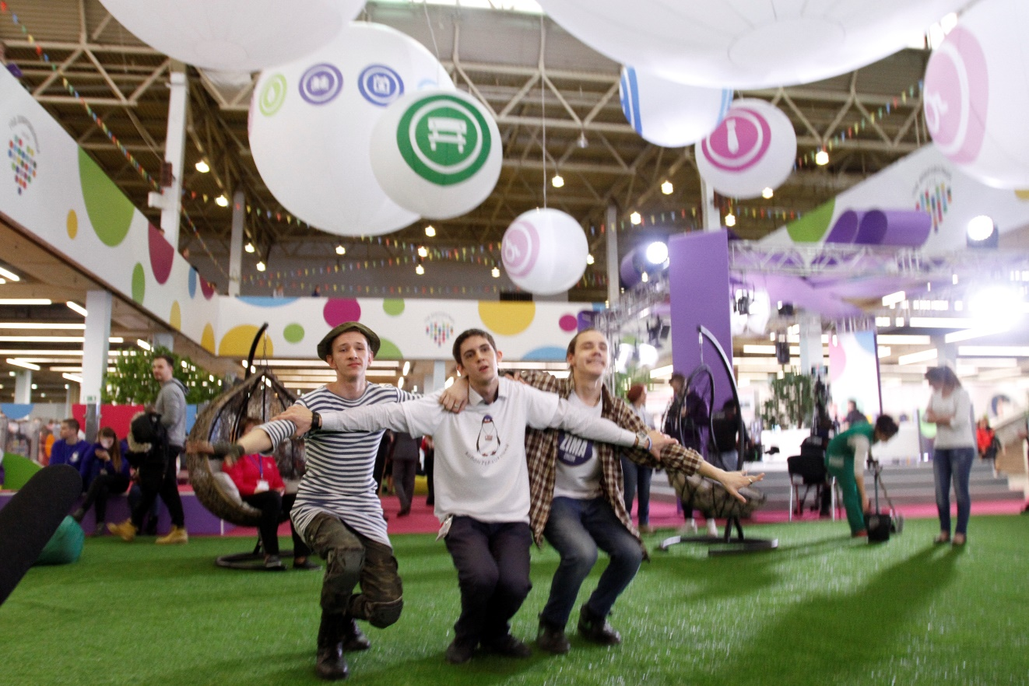

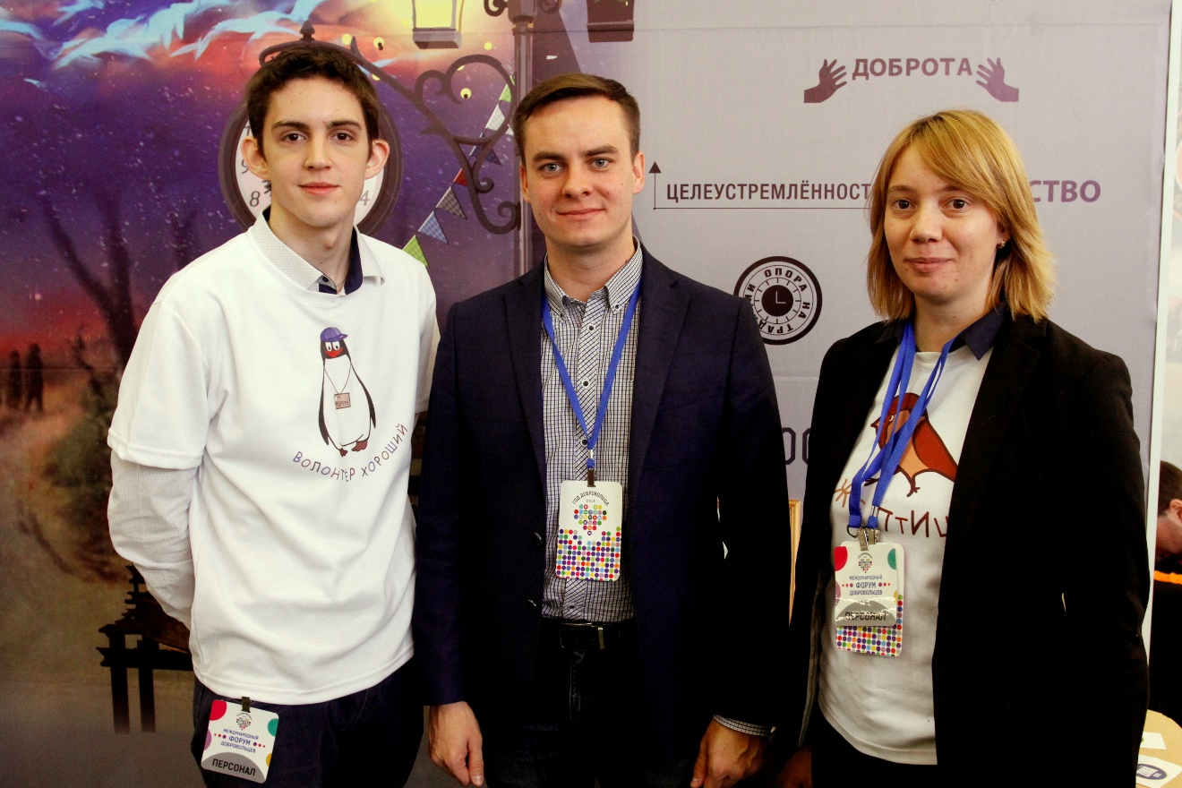

Приложение № 8

Организация выставки «ВЕКТОР ПРАВА», приуроченной к 25-летию Парламентаризма в РФ, 12-14 декабря 2018 г. Совет Федерации ФС РФ
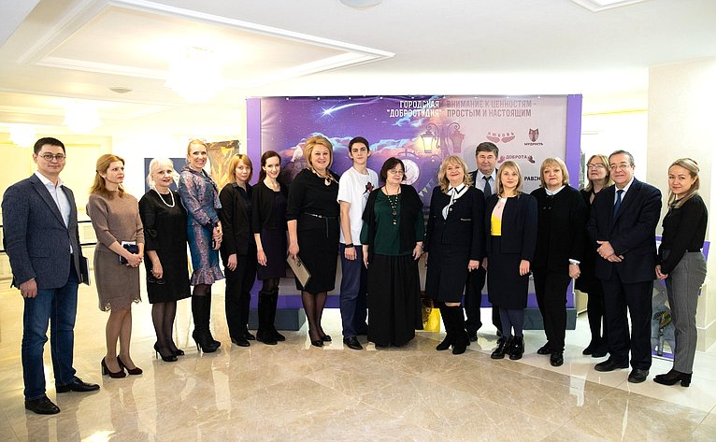
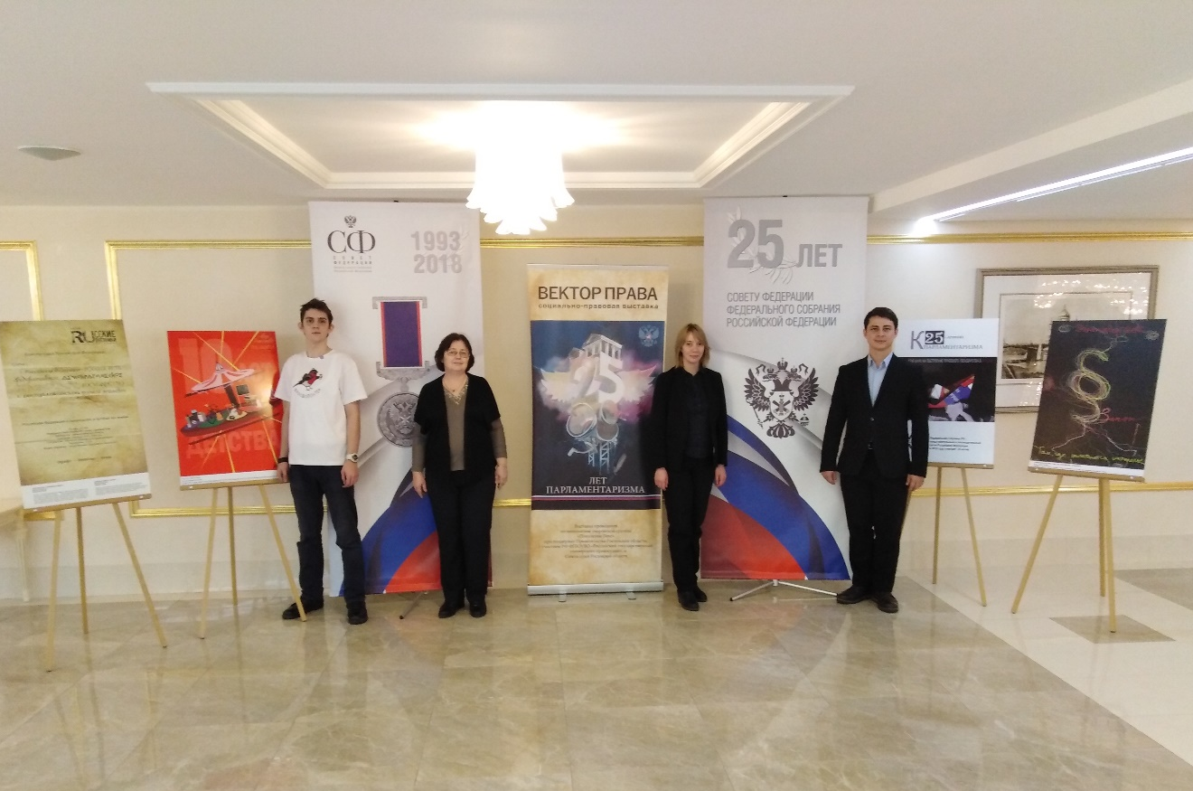

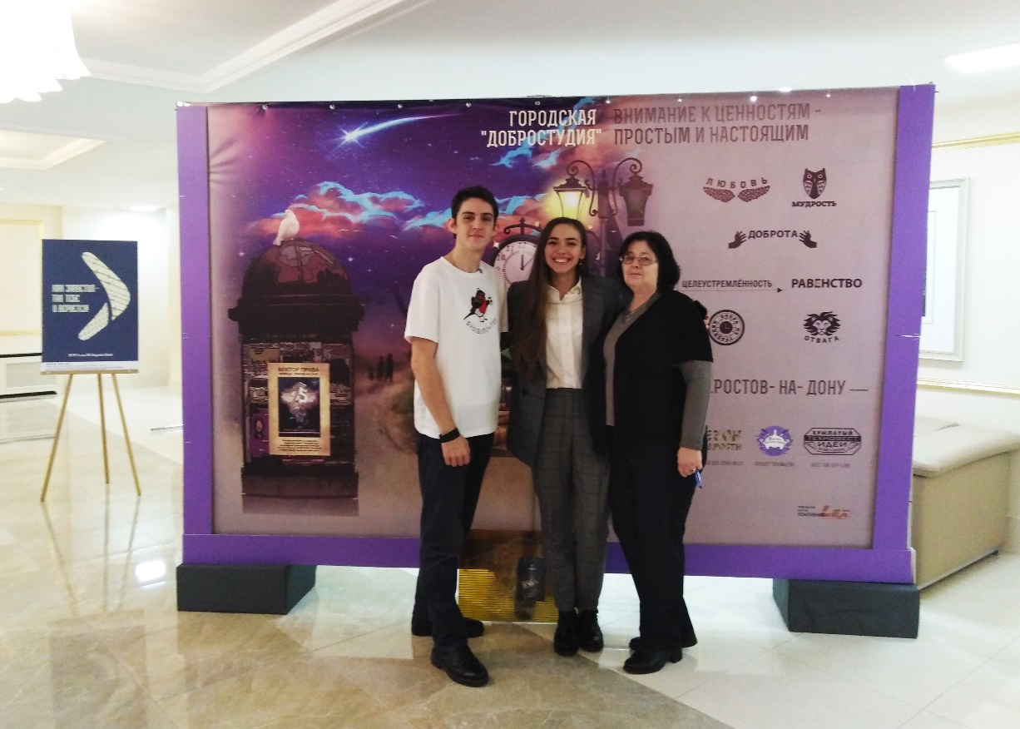
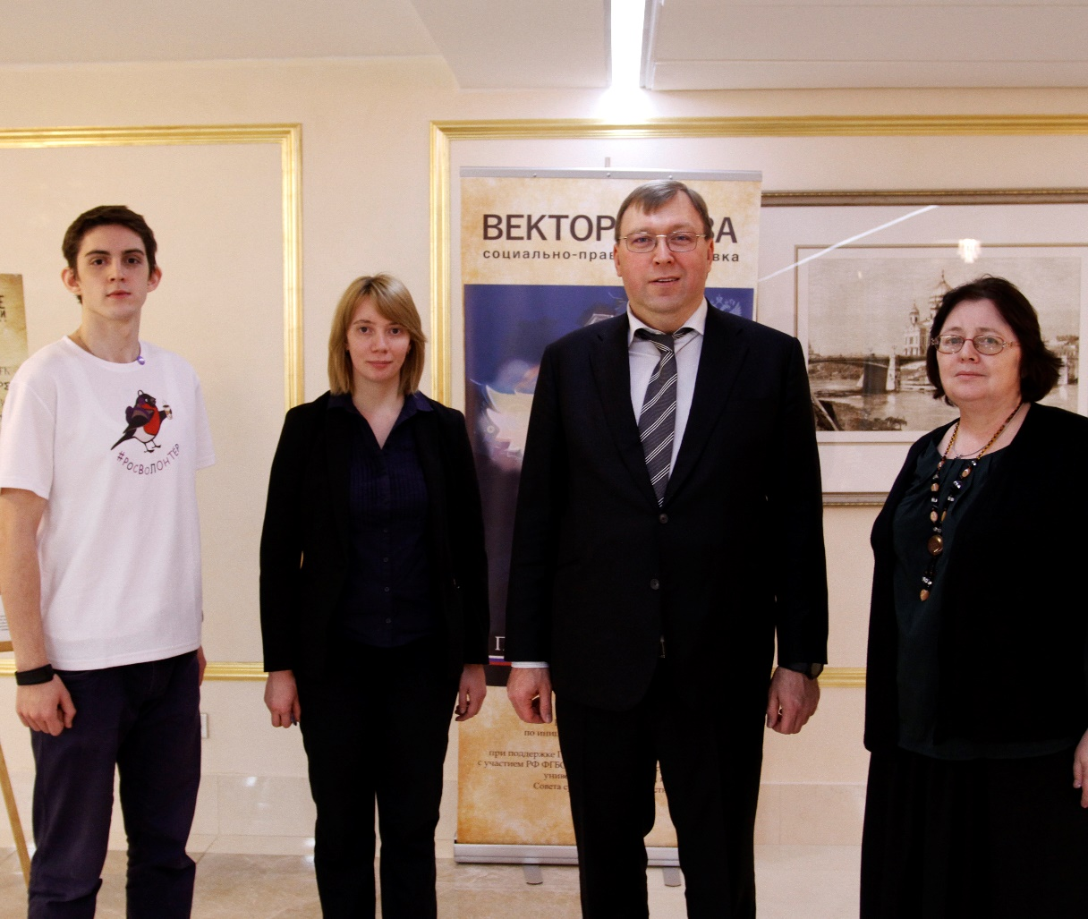

Приложение № 9
Участие во всероссийской выставке лучших добровольческих проектов
в рамках заседания Государственного Совета, посвященного развитию добровольчества, 27 декабря 2018 г., Кремль, Москва

